**ĐẠI HỌC ĐÀ NẴNG**

**TRƯỜNG ĐẠI HỌC SƯ PHẠM**

**KHOA TIN HỌC**



**CƠ SỞ DỮ LIỆU NÂNG CAO**

**BÀI BÁO CÁO**

**XÂY DỰNG WEBSITE QUẢN LÝ TRƯỜNG THPT (CƠ SỞ DỮ LIỆU TẬP TRUNG)**

Giảng viên: Võ Công Đình

Nhóm thực hiện: Nguyễn Phan Minh Thư – 19CNTT1

Lê Đức Thắng – 19CNTT2

Nguyễn Văn Thiện – 19CNTT1

Nguyễn Viết Thiện – 19CNTT1

Lê Nhật Thành – 19CNTT1

Nguyễn Thanh Thoại – 19CNTT2

**Đà Nẵng – 2022**MỤC LỤC

PHẦN MỞ ĐẦU 7

1. Lý do chọn đề tài 7

2. Mục tiêu 7

3. Đối tượng và phạm vi nghiên cứu 8

3.1. Đối tượng nghiên cứu 8

3.2. Phạm vi nghiên cứu 8

CHƯƠNG 2: PHÂN TÍCH HỆ THỐNG VÀ THIẾT KẾ CƠ SỞ DỮ LIỆU 9

1. Phân tích yêu cầu 9

1.1. Chức năng chung 9

1.2. Giáo viên bộ môn 9

1.3. Giáo viên chủ nhiệm 10

1.4. Người quản lý 10

2. Thiết kế cơ sở dữ liệu 11

2.1. Thông tin về cơ sở dữ liệu 11

2.2. Sơ đồ DR 12

2.3. Bảng dữ liệu 12

2.4. Xây dựng view, function, procedure, trigger hỗ trợ truy vấn 16

CHƯƠNG 2. GIỚI THIỆU CÁC CÔNG CỤ HỖ TRỢ 22

1. Ngôn ngữ lập trình chính 22

1.1. Java 22

1.2. Spring Boot 22

1.3. Spring Boot JPA 23

1.4. Thymeleaf 23

2. Các công cụ hỗ trợ khác 24

2.1. HTML 24

2.2. CSS 24

2.3. JavaScript 24

2.4. Bootstrap 25

3. Hệ quản trị cơ sở dữ liệu MySQL 25

4. Mô hình MVC 26

4.1. Tổng quan 26

4.2. Luồng di chuyển dữ liệu trong mô hình MVC 27

4.3. Ưu điểm của mô hình MVC 27

CHƯƠNG 3. THIẾT KẾ WEBSITE QUẢN LÝ TRƯỜNG THPT 28

1. Giao diện đăng nhập 28

2. Giao diện Quản trị viên 28

2.1. Trang chủ 28

2.2. Trang Quản lý 28

2.3. From Thêm mới 29

2.4. Form Xóa 30

3. Giao diện Giáo viên bộ môn 30

3.1. Trang chủ 30

3.2. Trang Danh sách học phần 31

3.3. Form nhập điểm 31

4. Giao diện Giáo viên chủ nhiệm 32

4.1. Trang chủ 32

4.2. Trang Danh sách lớp học từng phụ trách 32

4.3. Trang danh sách lớp đang phụ trách 33

4.4. Trang xem điểm học sinh 33

KẾT LUẬN 34

1. Các kết quả đạt được 34

2. Hạn chế của đề tài 34

HƯỚNG PHÁT TRIỂN 35

TÀI LIỆU THAM KHẢO 36

# BẢNG PHÂN CÔNG

|  |  |  |  |
| --- | --- | --- | --- |
| **STT** | **Họ và tên** | **Nội dung công việc** | **Đóng góp** |
| 1 | Nguyễn Phan Minh Thư | - Xây dựng cơ sở dữ liệu.  - Code chức năng cho phân quyền giáo viên chủ nhiệm.  - Viết function, procedure truy vấn CSDL.  - Viết báo báo và slide. | 32% |
| 2 | Lê Đức Thắng | - Code chức năng cho phân quyền quản trị.  - Viết function, procedure truy vấn CSDL. | 28% |
| 3 | Nguyễn Văn Thiện | - Đăng nhập, đăng xuất người dùng.  - Tạo cơ sở dữ liệu trong MySQL. | 10% |
| 4 | Nguyễn Thanh Thoại | - Code chức năng xem danh sách học phần đã phụ trách của phân quyền giáo viên bộ môn.  - Code chức năng sửa thông tin người dùng.  - Hỗ trợ insert data vào MySQL.  - Hỗ trợ viết báo cáo và slide. | 12% |
| 5 | Nguyễn Viết Thiện | - Code chức năng nhập điểm cho phân quyền giáo viên bộ môn.  - Hỗ trợ insert data vào MySQL. | 10% |
| 6 | Lê Nhật Thành | - Xây dựng giao diện và phân trang.  - Hỗ trợ insert data vào MySQL. | 8% |

# BẢNG TIẾN ĐỘ

|  |  |  |  |
| --- | --- | --- | --- |
| **STT** | **Nội dung công việc** | **Thời gian bắt đầu** | **Thời gian hoàn thành** |
| 1 | - Xây dựng cơ sở dữ liệu  - Tạo và chèn dữ liệu trong MySQL  - Viết function, procedure, trigger truy vấn cơ sở dữ liệu | 21/03/2022 | 28/03/2022 |
| 2 | - Xây dựng giao diện  - Code chức năng | 01/04/2022 | 20/05/2022 |
| 3 | - Viết báo cáo  - Làm slide  - Test và sửa lỗi | 21/05/2022 | 28/05/2022 |

# PHẦN MỞ ĐẦU

## Lý do chọn đề tài

Hiện nay, công nghệ thông tin được xem là ngành mũi nhọn của nhiều quốc gia, đặc biệt là các quốc gia đang tiến hành công nghiệp hóa, hiện đại hoá như nước ta. Trước sự bùng nổ thông tin và sự phát triển mạnh mẽ của công nghệ kỹ thuật số, các nước muốn phát triển thì phải tin học hoá tất cả các ngành, các lĩnh vực.

Cùng với sự phát triển nhanh chóng về phần cứng máy tính, các phần mềm ngày càng trở nên đa dạng, phong phú, hoàn thiện hơn và hỗ trợ hiệu quả cho con người. Các phần mềm hiện nay ngày càng mô phỏng được rất nhiều nghiệp vụ khó khăn, hỗ trợ cho người dùng thuận tiện sử dụng, thời gian xử lý nhanh chóng, và một số nghiệp vụ được tự động hoá cao.

Cơ sở dữ liệu của trường học là nguồn dữ liệu lớn. Nếu không có sự hỗ trợ của tin học, việc quản lý này phải cần khá nhiều người, chia thành nhiều khâu mới có thể quản lý được toàn bộ hồ sơ học sinh. Các công việc này đòi hỏi nhiều thời gian và công sức, mà sự chính xác và hiệu quả không cao. Vì thế, nhóm chúng em lựa chọn đề tài “Xây dựng Website quản lý điểm trường Phổ thông” với mục đích với nghiên cứu, tìm hiểu và xây dựng website đáp ứng được nhu cầu quản lý sổ sách cho nhà trường. Với đề tài này thì việc lựa chọn cơ sở dữ liệu tập trung là lựa chọn đơn giản và hiệu quả.

## Mục tiêu

- Xây dựng được cơ sở dữ liệu tập trung cho đề tài.

- Sử dụng function, procedure và trigger để tối ưu và đơn giản hóa việc code chức năng cho trang web.

- Xây dựng được giao diện và chức năng cho hệ thống quản lý trường THPT.

## Đối tượng và phạm vi nghiên cứu

### Đối tượng nghiên cứu

Đối tượng nghiên cứu của đề tài là Cơ sở dữ liệu tập trung và Website quản lý trường THPT.

### Phạm vi nghiên cứu

Do mức độ phức tạp và quy mô mà một trang web quản lý dữ liệu của trường học rất cao, cộng thêm vấn đề về thời gian và kiến thức chưa được sâu rộng, đồ án của chúng em chỉ dừng lại ở việc tạo và xây dựng các hàm, thủ tục đơn giản để vận dụng vào quản lý điểm cho website của trường THPT.

# CHƯƠNG 2: PHÂN TÍCH HỆ THỐNG VÀ THIẾT KẾ CƠ SỞ DỮ LIỆU

## Phân tích yêu cầu

### Chức năng chung

#### Đăng nhập

Chức năng này cho phép người dùng đăng nhập vào tài khoản đã có bằng gmail nhà trường cung cấp. Các thông tin đăng nhập bao gồm:

- Gmail đăng nhập

- Mật khẩu

- Phân quyền muốn đăng nhập: Giáo viên bộ môn / Giáo viên chủ nhiệm / Người quản trị

#### Thay đổi thông tin cá nhân

Chức năng này cho phép người dùng thay đổi thông tin cá nhân, bao gồm các thông tin về họ tên, số điện thoại, email, giới tính, ngày sinh, địa chỉ.

#### Tìm kiếm

Người dùng có thể tìm kiếm các thông tin có trong bảng dữ liệu.

#### Sắp xếp

Người dùng có thể kích vào tên cột muốn sắp xếp để xem thứ tự dữ liệu trong bảng theo cách sắp xếp tăng dần hoặc giảm dần.

### Giáo viên bộ môn

#### Xem danh sách các học phần phụ trách

- Khi đăng nhập với phân quyền giáo viên bộ môn, người dùng có thể xem danh sách các học phần đã và đang phụ trách.

- Đối với các học phần được hiển thị, người dùng có thể xem toàn bộ thông tin của học sinh từ danh sách lớp của học phần đó.

#### Nhập điểm

Chức năng này cho phép người dùng kích chọn một học phần, sau đó tiến hành nhập điểm hoặc sửa điểm cho từng học sinh thuộc học phần đó.

### Giáo viên chủ nhiệm

#### Xem danh sách các lớp đã và đang phụ trách

- Người dùng có thể xem danh sách các lớp mà mình đã hoặc đang phụ trách.

- Người dùng cũng có thể kích chọn một lớp để xem danh sách của lớp đó.

#### Quản lý lớp đang phụ trách

- Cho phép giáo viên chủ nhiệm xem danh sách lớp đang phụ trách tại học kỳ hiện tại.

- Giáo viên chủ nhiệm có thể xem thông tin cụ thể của một học sinh, bao gồm cả điểm trong năm học hiện tại của học sinh đó.

- Người dùng tiến hành sửa thông tin cá nhân của học sinh nếu có.

### Người quản lý

#### Quản lý giáo viên

Chức năng này cho phép người quản trị quản lý toàn bộ giáo viên trong trường, bao gồm xem danh sách giáo viên, thêm, sửa, cập nhật thông tin giáo viên.

#### Quản lý lớp học

Chức năng này cho phép người quản trị quản lý các lớp trong trường, bao gồm xem danh sách các lớp, thêm, sửa, xóa thông tin lớp học.

#### Quản lý học sinh

Người quản trị quản lý toàn bộ học sinh trong trường, không kể học sinh của khóa nào, bao gồm xem thông tin cá nhân, thêm, sửa, xóa học sinh.

## Thiết kế cơ sở dữ liệu

### Thông tin về cơ sở dữ liệu

Từ những phân tích ở trên, nhóm em tiến hành xây dựng cơ sở dữ liệu bao gồm 9 bảng:

- Bảng Khối học: Lưu thông tin về các khối học trong trường, gồm có tên khóa học. Dữ liệu của trường này không thay đổi nhiều, chỉ bao gồm 3 khối lớp của THPT là 10, 11 và 12.

- Bảng Năm học: Lưu thông tin về các năm học, bao gồm tên năm học, thời gian bắt đầu và kết thúc năm học.

- Bảng Học kỳ: Lưu thông tin về từng kỳ học, bao gồm tên kỳ học, thời gian bắt đầu và thời gian kết thúc. Mỗi kỳ học phải nằm trong một năm học cụ thể, mỗi năm học có 2 kỳ học. Như vậy bảng Học kỳ quan hệ nhiều – một với bảng Năm học.

- Bảng Lớp học: Lưu thông tin về các lớp học, bao gồm tên lớp, thuộc khối nào, của năm học nào, giáo viên chủ nhiệm là ai. Mỗi lớp thuộc về 1 khối, 1 năm học và 1 giáo viên duy nhất. Như vậy bảng Lớp học có quan hệ nhiều – một với bảng Khối học (mỗi khối có nhiều lớp), bảng Năm học (mỗi năm học có nhiều lớp) và quan hệ một – một với bảng Giáo viên (mỗi giáo viên chỉ chủ nhiệm một lớp duy nhất trong một năm học).

- Bảng Môn học: Lưu thông tin tên môn học.

- Bảng Học sinh: Lưu thông tin học sinh, bao gồm họ tên, giới tính, ngày sinh, địa chỉ của học sinh. Mỗi học sinh thuộc về một lớp học duy nhất, vì vậy bảng Học sinh quan hệ nhiều – một với bảng Lớp học.

- Bảng Giáo viên: Lưu thông tin giáo viên, bao gồm họ tên, giới tính, ngày sinh, số điện thoại, Chứng minh nhân dân, email đăng nhập, mật khẩu. Ngoài ra còn có một hoặc một số giáo viên với quyền đặc biệt là quyền quản trị hệ thống, vì vậy bảng Giáo viên có thêm thuộc tính Role (phân quyền).

- Bảng Phân công giảng dạy: Thể hiện thông tin giáo viên dạy môn gì, trong học kỳ nào và dạy lớp nào. Bảng này có quan hệ nhiều – một với bảng Lớp học, bảng Giáo viên, bảng Học kỳ và bảng Môn học.

- Bảng Điểm: Lưu thông tin về điểm học sinh. Bảng này sẽ được lưu theo từng phân công giảng dạy (giống như từng học phần).

### Sơ đồ DR

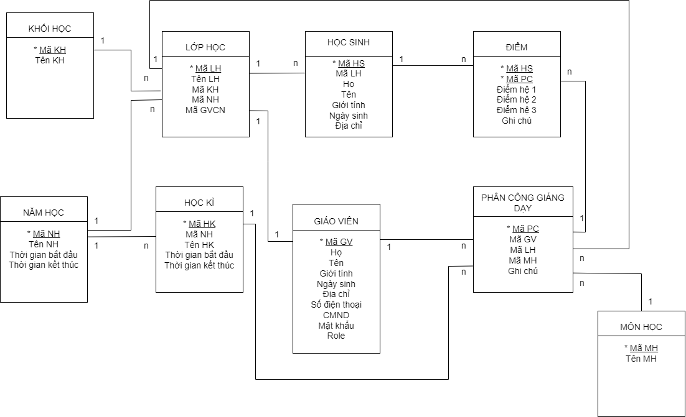

### Bảng dữ liệu

#### Bảng khối học

|  |  |  |  |  |  |
| --- | --- | --- | --- | --- | --- |
| STT | Tên trường | Kiểu dữ liệu | Kích thước | Null | Ghi chú |
| 1 | MaKH | Varchar | 10 | Không | Khóa chính |
| 2 | TenKH | Nvarchar | 50 | Có |  |

#### Bảng lớp học

|  |  |  |  |  |  |
| --- | --- | --- | --- | --- | --- |
| STT | Tên trường | Kiểu dữ liệu | Kích thước | Null | Ghi chú |
| 1 | MaLH | Nvarchar | 10 | Không | Khóa chính |
| 2 | TenLH | Nvarchar | 100 | Có |  |
| 3 | MaKH | varchar | 10 | Không | Khóa ngoại |
| 4 | MaNH | varchar | 10 | Không | Khóa ngoại |
| 5 | MaGVCN | varchar | 10 | Không | Khóa ngoại |

#### Bảng học sinh

|  |  |  |  |  |  |
| --- | --- | --- | --- | --- | --- |
| STT | Tên trường | Kiểu dữ liệu | Kích thước | Null | Ghi chú |
| 1 | MaHS | varchar | 10 | Không | Khóa chính |
| 2 | MaLH | varchar | 10 | Không | Khóa ngoại |
| 3 | Ho | Nvarchar | 255 | Có |  |
| 4 | Ten | Nvarchar | 255 | Có |  |
| 5 | GioiTinh | Nvarchar | 15 | Có |  |
| 6 | NgaySinh | Date |  | Có |  |
| 7 | DiaChi | Nvarchar | 100 | Có |  |

#### Bảng điểm

|  |  |  |  |  |  |
| --- | --- | --- | --- | --- | --- |
| STT | Tên trường | Kiểu dữ liệu | Kích thước | Null | Ghi chú |
| 1 | MaDiem | Varchar | 10 | Không | Khóa chính |
| 2 | MaHS | Varchar | 10 | Không | Khóa ngoại |
| 3 | MaPC | Varchar | 10 | Không | Khóa ngoại |
| 4 | DiemHe1 | Float |  | Có |  |
| 5 | DiemHe2 | Float |  | Có |  |
| 6 | DiemHe3 | Float |  | Có |  |
| 7 | GhiChu | Text |  | Có |  |

#### Bảng môn học

|  |  |  |  |  |  |
| --- | --- | --- | --- | --- | --- |
| STT | Tên trường | Kiểu dữ liệu | Kích thước | Null | Ghi chú |
| 1 | MaMH | Nvarchar | 10 | Không | Khóa chính |
| 2 | TenMH | Nvarchar | 100 | Có |  |

#### Bảng năm học

|  |  |  |  |  |  |
| --- | --- | --- | --- | --- | --- |
| STT | Tên trường | Kiểu dữ liệu | Kích thước | Null | Ghi chú |
| 1 | MaNH | Nvarchar | 10 | Không | Khóa chính |
| 2 | TenNH | Nvarchar | 255 | Có |  |
| 3 | ThoiGianBatDau | Date |  | Có |  |
| 4 | ThoiGianKetThuc | Date |  | Có |  |

#### Bảng học kỳ

|  |  |  |  |  |  |
| --- | --- | --- | --- | --- | --- |
| STT | Tên trường | Kiểu dữ liệu | Kích thước | Null | Ghi chú |
| 1 | MaHK | Varchar | 10 | Không | Khóa chính |
| 2 | MaNH | Varchar | 10 | Không | Khóa ngoại |
| 3 | TenKH | Varchar | 10 | Có |  |
| 4 | ThoiGianBatDau | Date |  | Có |  |
| 5 | ThoiGianKetThuc | Date |  | Có |  |

#### Bảng giáo viên

|  |  |  |  |  |  |
| --- | --- | --- | --- | --- | --- |
| STT | Tên trường | Kiểu dữ liệu | Kích thước | Null | Ghi chú |
| 1 | MaGV | Varchar | 10 | Không | Khóa chính |
| 2 | Ho | Nvarchar | 255 | Có |  |
| 3 | Ten | Nvarchar | 255 | Có |  |
| 4 | GioiTinh | Nvarchar | 15 | Có |  |
| 5 | NgaySinh | Date |  | Có |  |
| 6 | DiaChi | Nvarchar | 100 | Có |  |
| 7 | SDT | Char | 15 | Có |  |
| 8 | Email | Varchar | 255 | Có |  |
| 9 | MatKhau | Varchar | 255 | Có |  |

#### Bảng phân công giảng dạy

|  |  |  |  |  |  |
| --- | --- | --- | --- | --- | --- |
| STT | Tên trường | Kiểu dữ liệu | Kích thước | Null | Ghi chú |
| 1 | MaPC | Varchar | 10 | Không | Khóa chính |
| 2 | MaGV | Varchar | 10 | Không | Khóa ngoại |
| 3 | MaLH | Varchar | 10 | Không | Khóa ngoại |
| 4 | MaHK | Varchar | 10 | Không | Khóa ngoại |
| 5 | MaNH | Varchar | 10 | Không | Khóa ngoại |
| 6 | GhiChu | Text |  | Có |  |

#### Bảng khối học

|  |  |  |  |  |  |
| --- | --- | --- | --- | --- | --- |
| STT | Tên trường | Kiểu dữ liệu | Kích thước | Null | Ghi chú |
| 1 | MaKH | Varchar | 10 | Không | Khóa chính |
| 2 | TenKh | Nvarchar | 50 | Có |  |

### Xây dựng view, function, procedure, trigger hỗ trợ truy vấn

- Tạo thủ tục trả về lớp mà giáo viên đang chủ nhiệm ở thời điểm hiện tại:

*create procedure LopChuNhiem(id varchar(10))*

*begin*

*select * from lophoc lh*

*inner join namhoc nh on nh.MaNH = lh.MaNH*

*where (lh.MaGVCN = id) and (curdate() between ThoiGianBatDau and ThoiGianKetThuc);*

*end*

- Tạo thủ tục trả về bảng chứa danh sách phân công của giáo viên bộ môn nào đó:

*create procedure DanhSachMon(id varchar(10))*

*begin*

*select mapc, magv, malh, mahk, mamh, ghichu from phanconggiangday pcgd*

*where pcgd.magv = id;*

*end*

- Tạo thủ tục trả về danh sách học sinh của một lớp nào đó:

*create procedure DanhSachLop(maLH varchar(10))*

*begin*

*select hs.* from hocsinh hs*

*where hs.MaLH = maLH;*

*end*

- Tạo thủ tục trả về danh sách điểm được nhập gần đây của một giáo viên nào đó:

*create procedure DanhSachDiem(id varchar(10))*

*begin*

*select d.* from diem d*

*inner join phanconggiangday pcgd on pcgd.MaPC = d.MaPC*

*where MaGV = id*

*order by MaDiem desc*

*limit 10;*

*end*

- Tạo thủ tục trả về danh sách điểm trong năm học hiện tại của học sinh:

*create procedure DanhSachDiemHocSinh(id varchar(10))*

*begin*

*select d.* from diem d*

*inner join phanconggiangday pcgd on pcgd.MaPC = d.MaPC*

*inner join monhoc mh on pcgd.MaMH = mh.MaMH*

*inner join hocky hk on hk.MaHK = pcgd.MaHK*

*inner join namhoc nh on nh.MaNH = hk.MaNH*

*where d.MaHS = id and (curdate() between nh.ThoiGianBatDau and nh.ThoiGianKetThuc)*

*order by pcgd.MaHK asc, mh.TenMH asc;*

*end*

- Tạo hàm trả về số lượng học phần mà giáo viên nào đó đã phụ trách:

*create function TongSoHP(id varchar(10))*

*returns int*

*DETERMINISTIC*

*begin*

*declare tong int;*

*set tong = 0;*

*select count(MaPC) into tong from phanconggiangday pcgd*

*where MaGV = id;*

*return tong;*

*end*

- Tạo hàm trả về số lượng học phần mà giáo viên nào đó đang phụ trách trong học kỳ hiện tại:

*create function TongSoHPDangPT(id varchar(10))*

*returns int*

*DETERMINISTIC*

*begin*

*declare tong int;*

*set tong = 0;*

*select count(MaPC) into tong from phanconggiangday pcgd*

*inner join hocky hk on hk.MaHK = pcgd.MaHK*

*where MaGV = id and hk.ThoiGianBatDau <= curdate() and hk.ThoiGianKetThuc >= curdate();*

*return tong;*

*end*

- Tạo hàm trả về tổng số môn học mà giáo viên nào đó đã dạy:

*create function TongSoMH(id varchar(10))*

*returns int*

*DETERMINISTIC*

*begin*

*declare tong int;*

*set tong = 0;*

*select count(distinct MaMH) into tong from phanconggiangday pcgd*

*where MaGV = id;*

*return tong;*

*end*

- Tạo hàm trả về tổng số học sinh của một lớp:

*create function TongHS(id varchar(10))*

*returns int*

*DETERMINISTIC*

*begin*

*declare tong int;*

*set tong = 0;*

*select count(distinct MaHS) into tong from hocsinh hs*

*where MaLH = id;*

*return tong;*

*end*

- Tạo procedure trả về danh sách học sinh giỏi (điểm trung bình từ 8.0)

*CREATE DEFINER=`root`@`localhost` PROCEDURE `get_good_student`()*

*SELECT *,((diemHe1+diemHe2*2+diemHe3*3)/6) as tongdiem FROM diem*

*WHERE ((diemHe1+diemHe2*2+diemHe3*3)/6) > 7.9*

*GROUP BY MaHS*

*ORDER BY tongdiem DESC $$*

# CHƯƠNG 2. GIỚI THIỆU CÁC CÔNG CỤ HỖ TRỢ

Chương này sẽ trình bày cơ sở lý thuyết về ngôn ngữ lập trình chính, ngôn ngữ và công cụ hỗ trợ khác, hệ quản trị cơ sở dữ liệu và mô hình lập trình được dùng để cài đặt chương trình cho website.

## Ngôn ngữ lập trình chính

### Java

Ngôn ngữ lập trình Java ban đầu được phát triển bởi Sun Microsystems do James Gosling khởi xướng và phát hành vào năm 1995.

Java là một ngôn ngữ lập trình hướng đối tượng, dựa trên các lớp. Java là ngôn ngữ lập trình có mục đích chung cho phép nhà phát triển ứng dụng viết một lần, chạy mọi nơi, nghĩa là mã Java đã biên dịch có thể chạy trên tất cả các nền tảng hỗ trợ Java mà không cần biên dịch lại.

### Spring Boot

[**Spring Boot**](https://topdev.vn/viec-lam-it/spring-boot-kt4317) là một dự án phát triển bởi **JAV**(ngôn ngữ java) trong hệ sinh thái Spring framework. Nó giúp cho các lập trình viên chúng ta đơn giản hóa quá trình lập trình một ứng dụng với Spring, chỉ tập trung vào việc phát triển business cho ứng dụng.

Một số tính năng nổi bật của Spring Boot:

* Tạo các ứng dụng Spring độc lập
* Nhúng trực tiếp Tomcat, Jetty hoặc Undertow (không cần phải deploy ra file WAR)
* Các starter dependency giúp việc cấu hình Maven đơn giản hơn
* Tự động cấu hình Spring khi cần thiết
* Không sinh code cấu hình và không yêu cầu phải cấu hình bằng XML

### Spring Boot JPA

Spring Boot JPA là một bản ghi chi tiết của Java để quản lý dữ liệu quan hệ trong các ứng dụng Java. Nó cho phép chúng ta truy cập và lưu trữ dữ liệu giữa các object/class Java và database quan hệ. JPA tuân theo Object-Relation Mapping (ORM). Nó là một tập hợp các interface. Nó cũng cung cấp một API EntityManager runtime để xử lý các câu query và giao dịch trên các object dựa trên database. Nó sử dụng ngôn ngữ truy vấn hướng đối tượng độc lập nền tảng JPQL (Java Persistent Query Language).

JPA bao gồm ba lĩnh vực:

* The Java Persistence API
* Object-Relational metadata
* Bản thân API, được định nghĩa trong persistence package.

Các tính năng của JPA:

* Là một repository mạnh mẽ và **object-mapping abstraction** tùy chỉnh **.**
* Hỗ trợ cho **cross-store persistence**. Tức là một entity có thể được lưu trữ một phần trong MySQL và Neo4j (Hệ thống quản lý cơ sở dữ liệu đồ thị).
* Tự động tạo các truy vấn từ ngay chính tên các phương thức truy vấn.
* Các lớp dựa vào tên miền cung cấp các thuộc tính cơ bản.
* Hỗ trợ kiểm tra quản lý minh bạch.
* Khả năng tích hợp mã repository tùy chỉnh.
* Dễ dàng tích hợp với Spring Framework với namespace tùy chỉnh.

### Thymeleaf

Thymeleaf là một Java XML/XHTML/HTML5 Template Engine nó có thể làm việc với cả hai môi trường Web và môi trường không phải Web. Nó phù hợp hơn khi được sử dụng để phục vụ XHTML/HTML5 trên tầng View (View Layer) của ứng dụng Web dựa trên kiến trúc MVC. Nó có thể xử lý bất kỳ một file XML nào, thậm trí trên các môi trường offline (Không trực tuyến). Nó hỗ trợ đầy đủ để tương tác với Spring Framework.

Thymeleaf có thể sử dụng để thay thế cho JSP trên tầng View (View Layer) của ứng dụng Web MVC.

## Các công cụ hỗ trợ khác

### HTML

HTML (viết tắt của Hypertext Markup Language, hay là “Ngôn ngữ Đánh dấu siêu văn bản”) là một ngôn ngữ đánh dấu được thiết kế ra để tạo nên các trang web. Người ta thường sử dụng HTML trong việc phân chia các đoạn văn, heading, links, blockquotes, …

HTML được tạo ra bởi Tim Berners-Lê, một nhà vật lý học của trung tâm nghiên cứu CERN ở Thụy Sỹ. Đến nay, HTML đã được nâng cấp lên chuẩn HTML5 với nhiều tag xác định rõ nội dung đó thuộc loại gì.

HTML hoạt động mượt mà trên hầu hết mọi trình duyệt hiện nay, đơn giản, ngắn gọn, dễ sử dụng và dễ dàng tích hợp với các loại ngôn ngữ backend như PHP, Java, Node.js, …

### CSS

CSS (viết tắt của Cascading Style Sheets, là “Tập tin định kiểu theo tầng”) được dùng để miêu tả cách trình bày các tài liệu viết bằng ngôn ngữ HTML. Dễ hiểu hơn thì CSS là ngôn ngữ tạo phong cách cho trang web, giúp thay đổi về bố cục, màu sắc, font chữ, … của các phần tử.

CSS được phát triển bởi W3C (World Wide Web Consortium) vào năm 1996.

CSS giúp source code của trang web được tổ chức gọn gàng, trật tự hơn. Từ đó tiết kiệm được thời gian khi muốn chỉnh sửa giao diện của trang web.

### JavaScript

JavaScript là một ngôn ngữ lập trình kịch bản dựa vào đối tượng phát triển có sẵn hoặc tự định nghĩa. Nhiệm vụ của JavaScript là xử lý những đối tượng HTML trên trình duyệt. Nó có thể can thiệp với các hành động như thêm, sửa, xóa các thuộc tính CSS và các thể HTML một cách dễ dàng.

JavaScript giúp thao tác với người dùng ở phía client. JavaScript có thể hoạt động trên nhiều nền tảng khác nhau.

### Bootstrap

Bootstrap là một framework bao gồm các HTML, CSS và JavaScript template dùng để phát triển website chuẩn responsive. Bootstrap gồm nhiều lớp được định dạng sẵn, người lập trình chỉ cần thêm lớp vào các thẻ HTML muốn định dạng.

Bootstrap rất dễ sử dụng, có xây dựng sẵn responsive trên nhiều thiết bị, giúp người lập trình tiết kiệm được nhiều thời gian trong việc thiết kế giao diện website. Bootstrap cũng tương thích với nhiều trình duyệt.

## Hệ quản trị cơ sở dữ liệu MySQL

### **MySQL là một hệ thống quản trị cơ sở dữ liệu mã nguồn mở (gọi tắt là RDBMS) hoạt động theo mô hình client-server**. Với **RDBMS** là viết tắt của **RelationalDatabaseManagementSystem**. **MySQL** được **tíchhợpapache**, **PHP**. **MySQL** quản lý dữ liệu thông qua các cơ sở dữ liệu. Mỗi cơ sở dữ liệu có thể có nhiều bảng quan hệ chứa dữ liệu. **MySQL** cũng có cùng một cách truy xuất và mã lệnh tương tự với ngôn ngữ SQL. MySQL được phát hành từ thập niên 90s.

Ưu điểm

* Dễ sử dụng: MySQL là cơ sở dữ liệu tốc độ cao, ổn định, dễ sử dụng và hoạt động trên nhiều hệ điều hành cung cấp một hệ thống lớn các hàm tiện ích rất mạnh.
* Độ bảo mật cao:  MySQL rất thích hợp cho các ứng dụng có truy cập CSDL trên Internet khi sở hữu nhiều nhiều tính năng bảo mật thậm chí là ở cấp cao.
* Đa tính năng: MySQL hỗ trợ rất nhiều chức năng SQL được mong chờ từ một hệ quản trị cơ sở dữ liệu quan hệ cả trực tiếp lẫn gián tiếp.
* Khả năng mở rộng và mạnh mẽ: MySQL có thể xử lý rất nhiều dữ liệu và hơn thế nữa nó có thể được mở rộng nếu cần thiết.
* Nhanh chóng: Việc đưa ra một số tiêu chuẩn cho phép MySQL để làm việc rất hiệu quả và tiết kiệm chi phí, do đó nó làm tăng tốc độ thực thi.

Nhược điểm

* Giới hạn: Theo thiết kế, MySQL không có ý định làm tất cả và nó đi kèm với các hạn chế về chức năng mà một vào ứng dụng có thể cần.
* Độ tin cậy: Cách các chức năng cụ thể được xử lý với MySQL (ví dụ tài liệu tham khảo, các giao dịch, kiểm toán,…) làm cho nó kém tin cậy hơn so với một số hệ quản trị cơ sở dữ liệu quan hệ khác.
* Dung lượng hạn chế: Nếu số bản ghi của bạn lớn dần lên thì việc truy xuất dữ liệu của bạn là khá khó khăn, khi đó chúng ta sẽ phải áp dụng nhiều biện pháp để tăng tốc độ truy xuất dữ liệu như là chia tải database này ra nhiều server, hoặc tạo cache MySQL

## Mô hình MVC

### Tổng quan

MVC là từ viết tắt của Model-View-Controller. Mô hình kiến trúc này chia phần backend của dự án thành 3 tầng, mỗi tầng có nhiệm vụ riêng biệt:

- Tầng View: dùng để tạo ra giao diện cho người dùng.

- Tầng Controller: đóng vai trò trung gian giữa View và Model, có nhiệm vụ tiếp nhận yêu cầu từ client sau đó xử lí request, load model tương ứng và gửi dữ liệu qua View tương ứng để trả kết quả về cho client.

- Tầng Model: có nhiệm vụ kết nối đến cơ sở dữ liệu, xử lí nghiệp vụ, lưu trữ dữ liệu tạm thời trong các java bean, …

Model và View không tương tác trực tiếp với nhau mà tương tác thông qua Controller.

### Luồng di chuyển dữ liệu trong mô hình MVC

Luồng xử lí trong mô hình MVC có thể được hình dung như sau:

- Khi một yêu cầu từ máy khách được gửi đến server, Controller sẽ được gọi.

- Sau đó, Controller xử lý nghiệp vụ, nếu cần truy cập database, Controller sẽ gọi đến Model, Model chuẩn bị dữ liệu và gửi cho Controller.

- Controller gửi dữ liệu trở lại cho View, View hiển thị thành giao diện dễ nhìn cho người dùng trên trình duyệt.



Hình 1. 1. Luồng dữ liệu trong mô hình MVC

### Ưu điểm của mô hình MVC

- Kiểm tra đơn giản, dễ dàng, duy trì và phát triển thuận tiện.

- Các phần tách biệt với nhau phù hợp để các developer làm việc cùng lúc mà không ảnh hưởng đến nhau.

- Băng thông nhẹ giúp website hoạt động ổn định hơn.

- Mô hình MVC với tầng Controller có vai trò quan trọng và tối ưu trên các nền tảng ngôn ngữ khác nhau.

# CHƯƠNG 3. THIẾT KẾ WEBSITE QUẢN LÝ TRƯỜNG THPT

## Giao diện đăng nhập

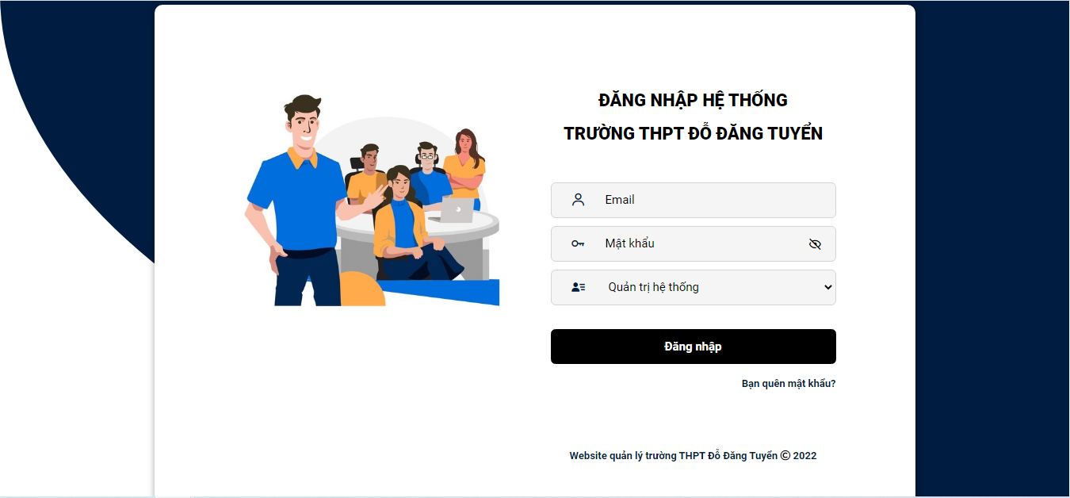

## Giao diện Quản trị viên

### Trang chủ

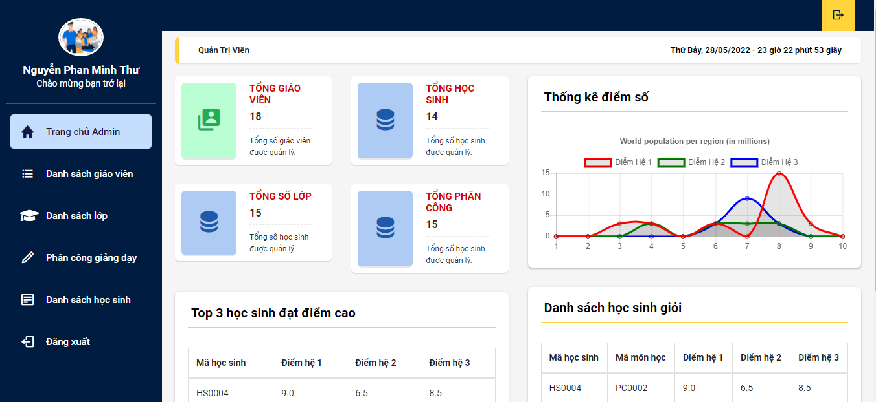

### Trang Quản lý

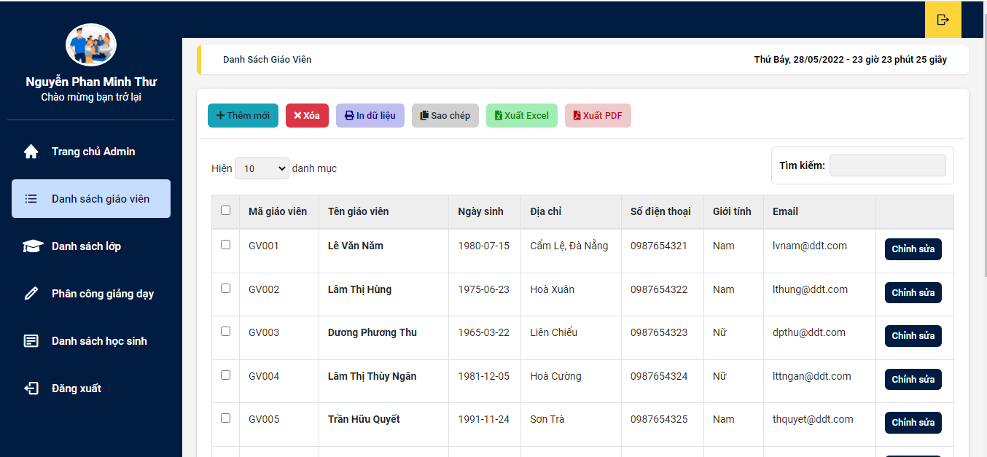

### From Thêm mới

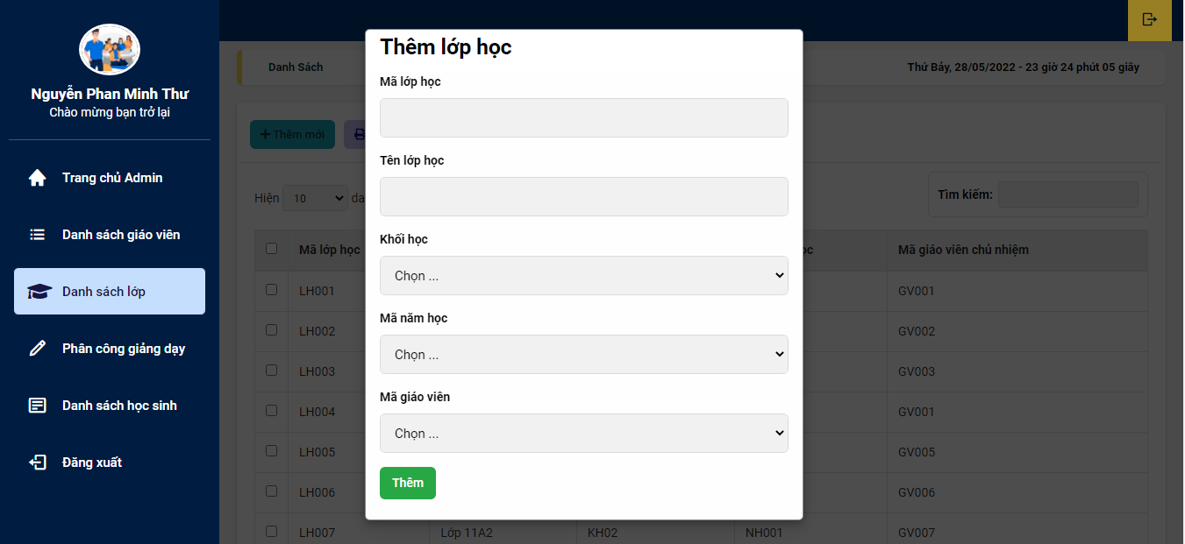

### Form Xóa

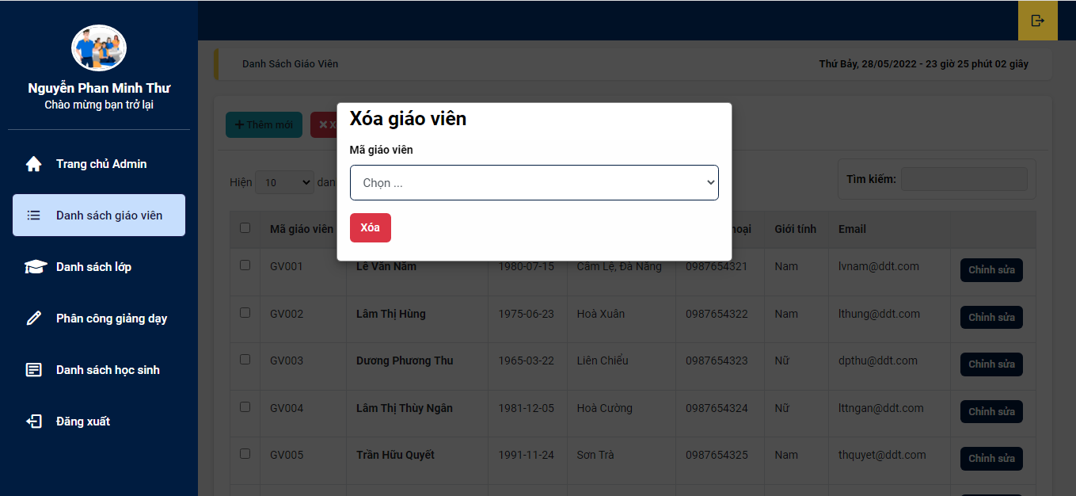

## Giao diện Giáo viên bộ môn

### Trang chủ

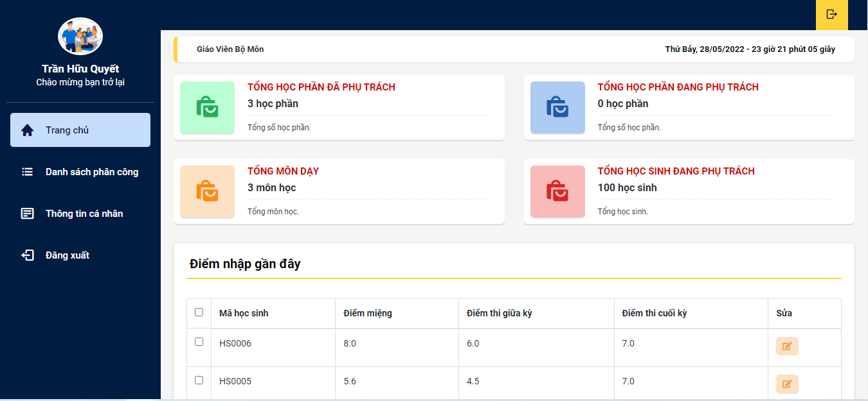

### Trang Danh sách học phần

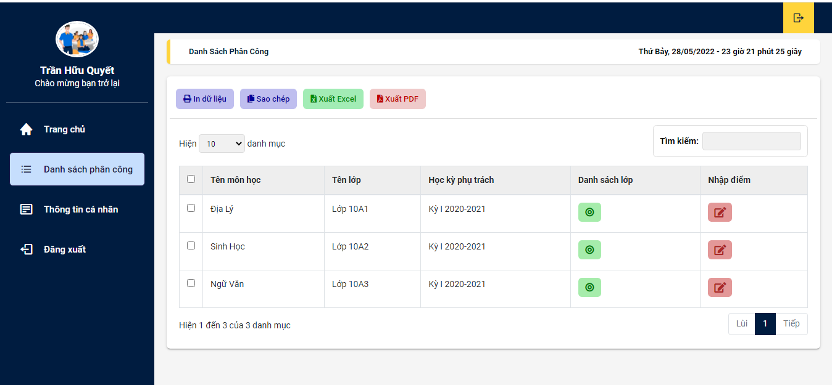

### Form nhập điểm

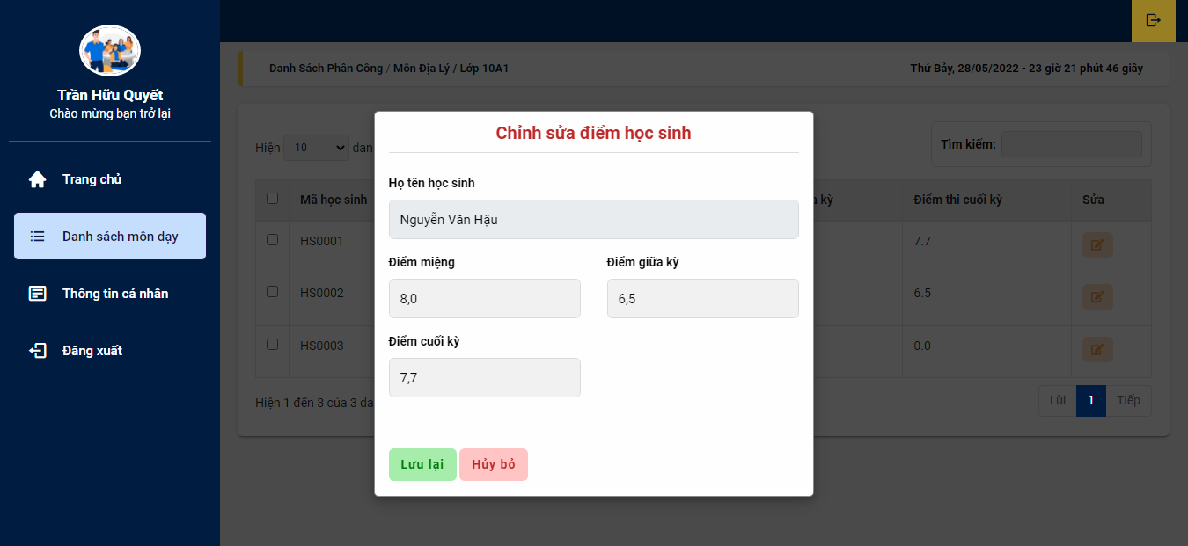

## Giao diện Giáo viên chủ nhiệm

### Trang chủ

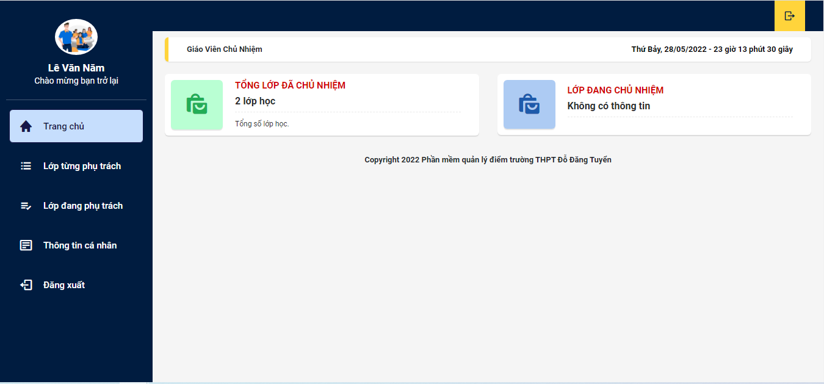

### Trang Danh sách lớp học từng phụ trách

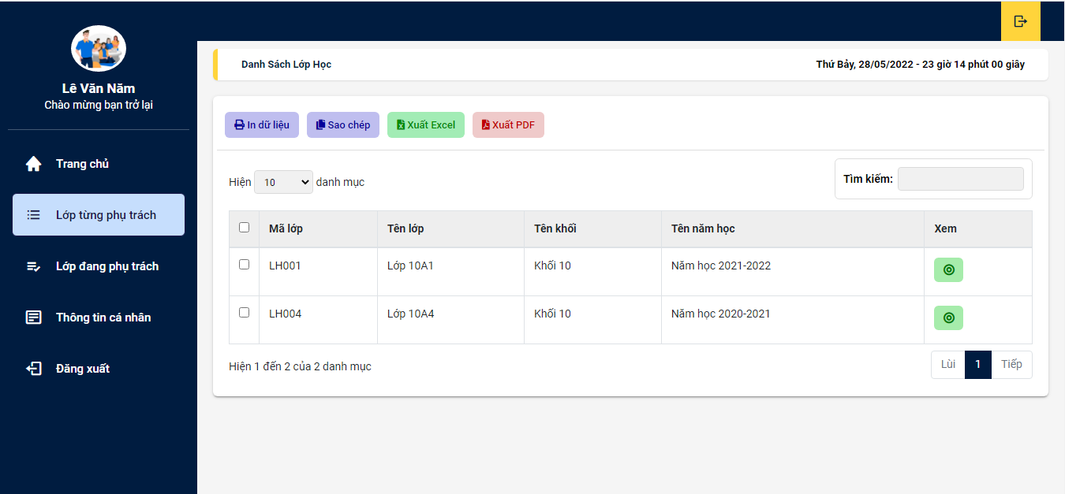

### Trang danh sách lớp đang phụ trách

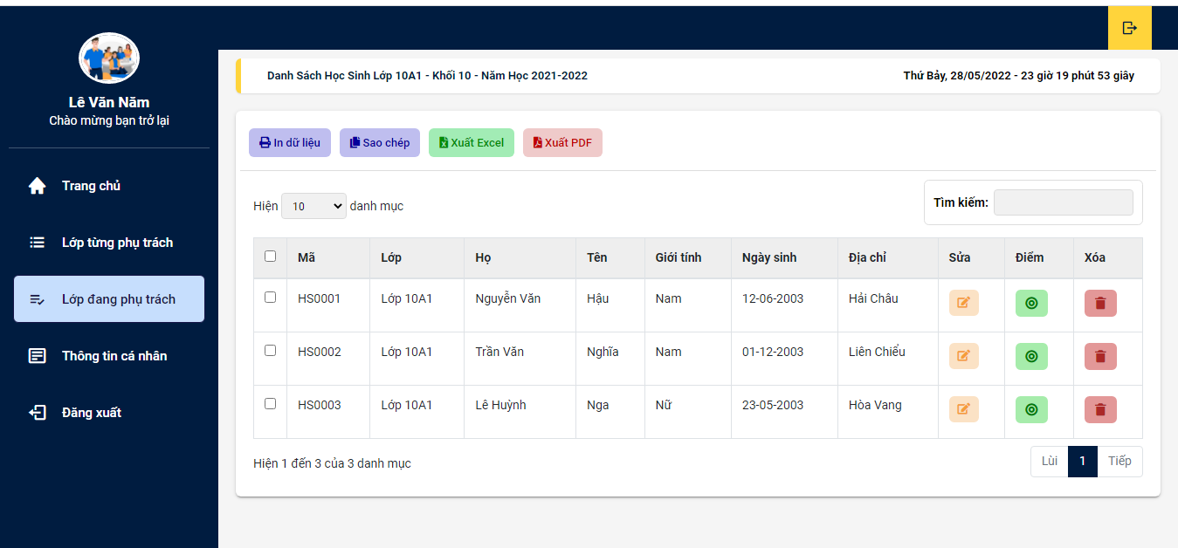

### Trang xem điểm học sinh

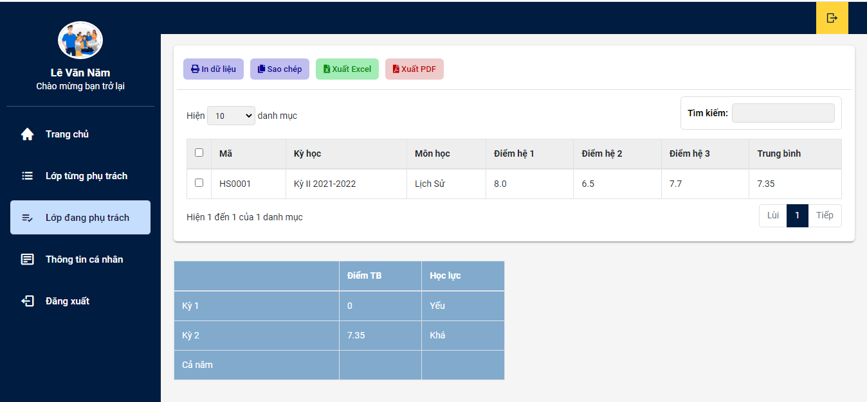

# KẾT LUẬN

## Các kết quả đạt được

- Có thêm kiến thức về các ngôn ngữ lập trình.

- Xây dựng được website quản lý trường THPT với các chức năng cơ bản.

- Xây dựng được cơ sở dữ liệu tập trung cho website.

## Hạn chế của đề tài

- Chưa có tính năng xuất file pdf, excel, copy dữ liệu.

- Chưa có tính năng nhập file dữ liệu từ excel.

- Các tính năng phía admin còn chưa thuận tiện và đầy đủ.

# HƯỚNG PHÁT TRIỂN

- Thêm event để giải quyết sự kiện xóa bớt các hồ sơ dữ liệu quá cũ từ 10 năm trước so với thời điểm hiện tại.

- Xây dựng thêm chức năng để phục vụ việc tra cứu điểm cho học sinh.

- Khắc phục các hạn chế của đề tài.

# TÀI LIỆU THAM KHẢO

1. <https://www.youtube.com/watch?v=lf94_gBb0UE&ab_channel=H%C3%A0nTrungKi%C3%AAn>
2. <https://www.w3schools.com/php/php_mysql_intro.asp>
3. https://drive.google.com/file/d/1NvfSHahblxqcALMbFkWObR_xF2VcFHhx/view